置安ERP-电脑PC开发文档
目录
变更记录 1
项目背景： 1
菜单构成： 2
业务流程： 2
页面逻辑详细： 2
一、 设置 2
二、 销售 3
三、 计划 3
四、 采购 3
● 零件/组件采购： 3
● 采购审批： 5
● 采购跟踪： 7
● 采购历史： 9
成品采购 10
五、 仓库 15
六、 车间 15
七、 成品 15
八、 统计 15
九、 财务 15

变更记录
Ver.No | 发布日期 | 编制人 | 修改或追加摘要
V1.0 | 2023-08-09 | 龚肇熙 | 初始版本

项目背景：
置安医疗ERP要以多个企业同用平台集团模式进行设计。现有三间厂会同时使用这套系统（置安医疗、安业医疗和置安五金厂），置安医疗和安业医疗都是做相同的产品，但型号和配置不同，要求独立运营。置安五金厂为置和安业的上游企业，只为置安和安业提供生产源料部件。
- 置安和安业的业务流程相同，财务和采购由同一个部门共管，但结算需独立。
- 置安五金厂是独立运作，生产的产品和业务流程与置安完全不同。
- 以后还会有其它上游生产厂加到系统中运营，以采购供应链方法加入。
因些项目同有三个主系统功能：
- 置安和安业的医疗器械生产系统：用于医疗器械生产物料管控；
- 五金生产管理系统：用于五金组件生产物料管控；
- 采购供应信息系统：服务于“置安和安业”的采购信息发布，以方便也供应通产生互动记录。
- 平板电脑操作系统：置安和五金生产管理报工需做成“平板电脑报工模式”。
- 手机公众号操作系统：财务还需增加手机发货审核；业务需增加手机查订单生产进度功能。
本系统接上一个项目（中创医疗）继续进行开发的，追加“采购”和“财务”两个模块，其它模块在原来基础上修改。
注意：置安和安业的ERP，是两个独立企业同时运作的。如果设计在同一个数据据要做好企业标识。如果区分数据库要考虑好数据间对接。
开发文档使用场景和功能分成七份来编写。

菜单构成：
基本与“中创”系统一致，多了“采购”和“财务”两个模块

业务流程：
销售，计划等流程与“中创”系统一致，
采购模块流程：按采购物料不同分成两个部分“采购申请（处理零件/组件的采购申请）”和“成品采购（处理产品的整体采购申请）”
- “采购申请”数据来源于：1、手工添加；2、计划申购；3、仓库申购、
采购申请→生成采购单→采购单审批→采购跟踪→采购入库（生成“待审批入库单”）
- “成品采购”数据来源于：计划申购
成品采购申请→生成成品采购单→成品采购单审批→成品采购跟踪→成品采购入库（生成“成品入库列表”）
采购模块与供应链模块信息关系非常紧密，具体可查看《03-置安采购供应链-电脑PC开发文档-20230609》文档。供应链实际是采购单的状态扩充，数据与采购单一致。供应链原型图：
https://rp.mockplus.cn/run/wwOBDmz2265aE/ZwzLKK0ETdY8dQ?cps=hide&rps=hide&nav=1&ha=0&la=0&fc=0&out=1&rt=1&as=true

“财务”数据来源于：各个模块的数据明细

页面逻辑详细：

设置
流程与中创一致，相关功能增减查看《医疗ERP功能修改文档-20230812》

销售
流程与中创一致，相关功能增减查看《医疗ERP功能修改文档-20230812》

计划
流程与中创一致，相关功能增减查看《医疗ERP功能修改文档-20230812》

采购

零件/组件采购：
原型图：
https://rp.mockplus.cn/run/byLUUX5AQSCYR/LIpHdNXmU?cps=hide&rps=hide&nav=1&ha=0&la=0&fc=0&out=1&rt=1&as=true
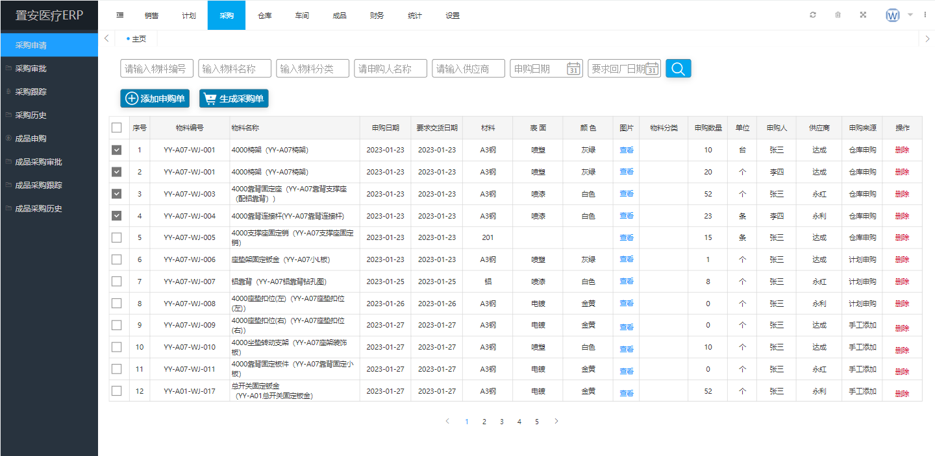
申购来源字段列：申购来源有三个：手工添加、仓库申购和计划申购三种。
注意：申购列表只显示“未申购”的数据，已经申购或删除的数量不再显示。
按钮：打开“添加申购单”子页，是申购列表的数据来源。
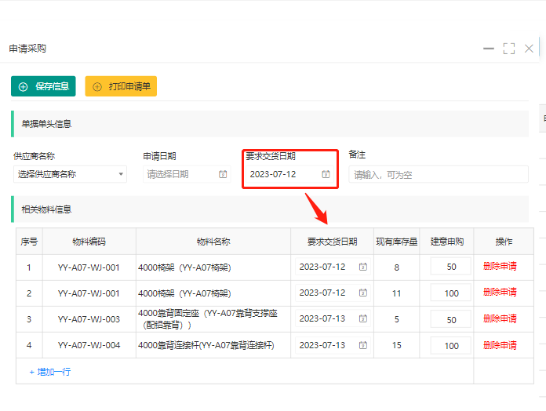
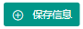按钮：保存申购单信息。
按钮：调用积本报表打印申购单。
按钮：插入新行，可选择物料添加到物料信息中，物料信息来源于“仓库零件&组件列表”
注意：
要求单头“要求交货日期”选择后解发物料信息表中的“要求交货日期”同步，物料信息表中的“要求交货日期”可以单独进行改动；
申请申购单中的物料信息选择来源于“仓库-零件列表和组件列表”；
建意申购字段列：建意申购量 = 最高库存量 - 现有库存量
按钮：读取勾选数据，打开“生成采购单”子页。
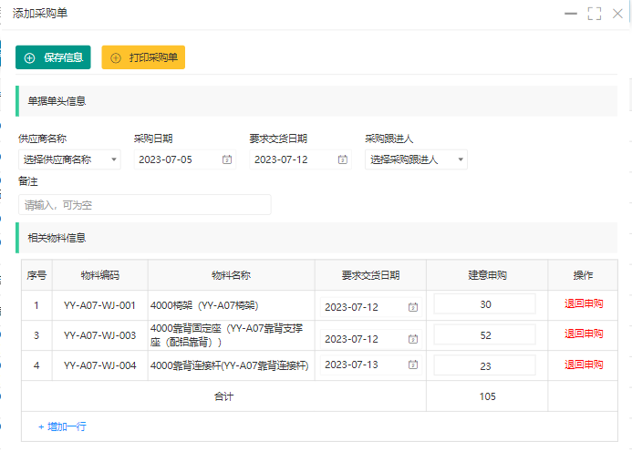
按钮：不采购（即删除），物料退回到申购状态。
按钮：保存采购单信息。
按钮：调用积本报表打印采购单。
按钮：插入新行，可选择物料添加到物料信息中，物料信息来源于“仓库零件&组件列表”
采购日期：默认为当天，可手工选。
要求单头“要求交货日期”选择后解发物料信息表中的“要求交货日期”同步，物料信息表中的“要求交货日期”可以单独进行改动；
采购跟进人：传入当前帐户名称，可手工选。
建意申购数量：如果勾选申购信息时是相同物料，则合并申购的数量。

采购审批：
原型图：
https://rp.mockplus.cn/run/byLUUX5AQSCYR/MoJFqVa1Rx6-?cps=hide&rps=hide&nav=1&ha=0&la=0&fc=0&out=1&rt=1&as=true
注意：采购模块与供应链模块信息关系非常紧密，具体可查看《03-置安采购供应链-电脑PC开发文档-20230609》文档。供应链实际是采购单的状态扩充，数据与采购单一致。供应链原型图：
https://rp.mockplus.cn/run/wwOBDmz2265aE/ZwzLKK0ETdY8dQ?cps=hide&rps=hide&nav=1&ha=0&la=0&fc=0&out=1&rt=1&as=true
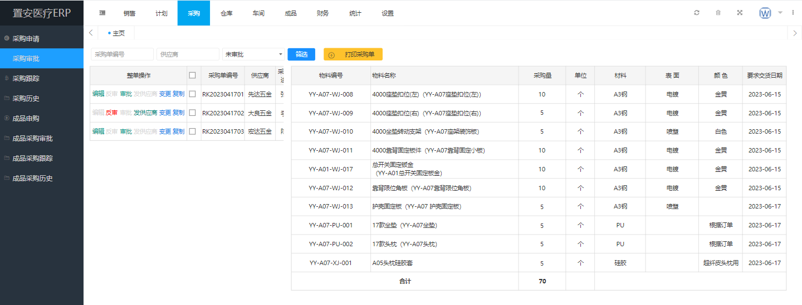
列表分左右两表左表为生成采购单的单头信息，右表为采购单明细内容。列表默认只显示“未审批”的采购。
筛选栏条件：采购单“审批”的状态筛选。可以查询到已审批的采购单内容。
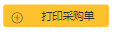（按钮）：调用积本报表再次打印采购单。
（按钮）：打开“采购单编辑”子页，编辑整份采购单。
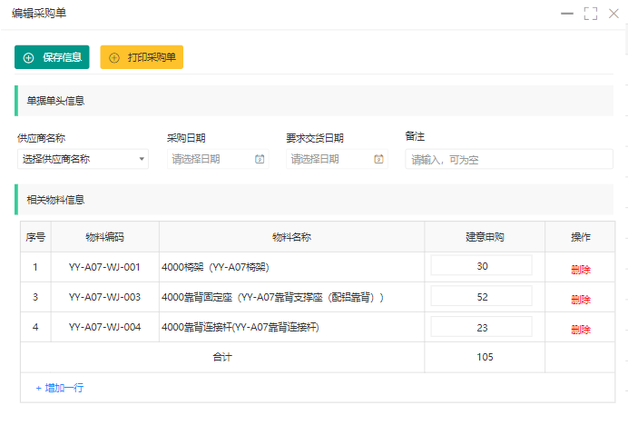
物料信息的删除（按钮）：与“新增采购单”中的按钮不同，这里的“”后就把物料信息删除 不采购，删除前发提醒信息“是否删除当前物料的采购信息，删除后无法恢复，是否继续？？”
按钮：插入新行，可选择物料添加到物料信息中，物料信息来源于“仓库零件&组件列表”
（按钮）：改变采购单状态为“审批状态”
（按钮）：反审时先查询供应链状态是否为“供应商确认”状态，并查询采购单是否已入库，如果是“供 应商确认”状态或已入库状态，则提醒：
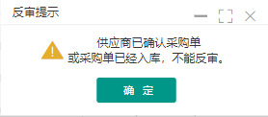
（按钮）：点击后供应商可以登陆系统在“供应商”模块里查询到属于自己的单据（与供应链模块互动）。
（按钮）：弹出“采购单变更记录窗”记录采购单的更改，如反审，删除物料，改“要求交货日期”等信息。
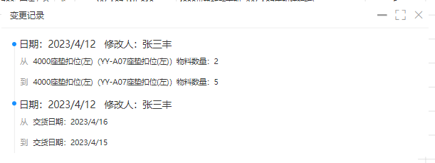
（按钮）：弹出提示窗口，用户点击“是”则复制创建一份相同的采购单。
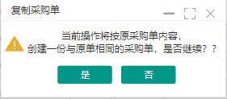
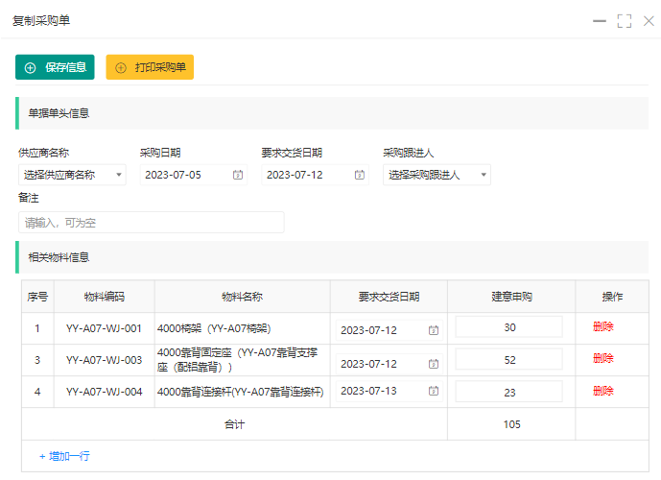

采购跟踪：
原型图：
https://rp.mockplus.cn/run/byLUUX5AQSCYR/gvylR5VOakN_?cps=hide&rps=hide&nav=1&ha=0&la=0&fc=0&out=1&rt=1&as=true
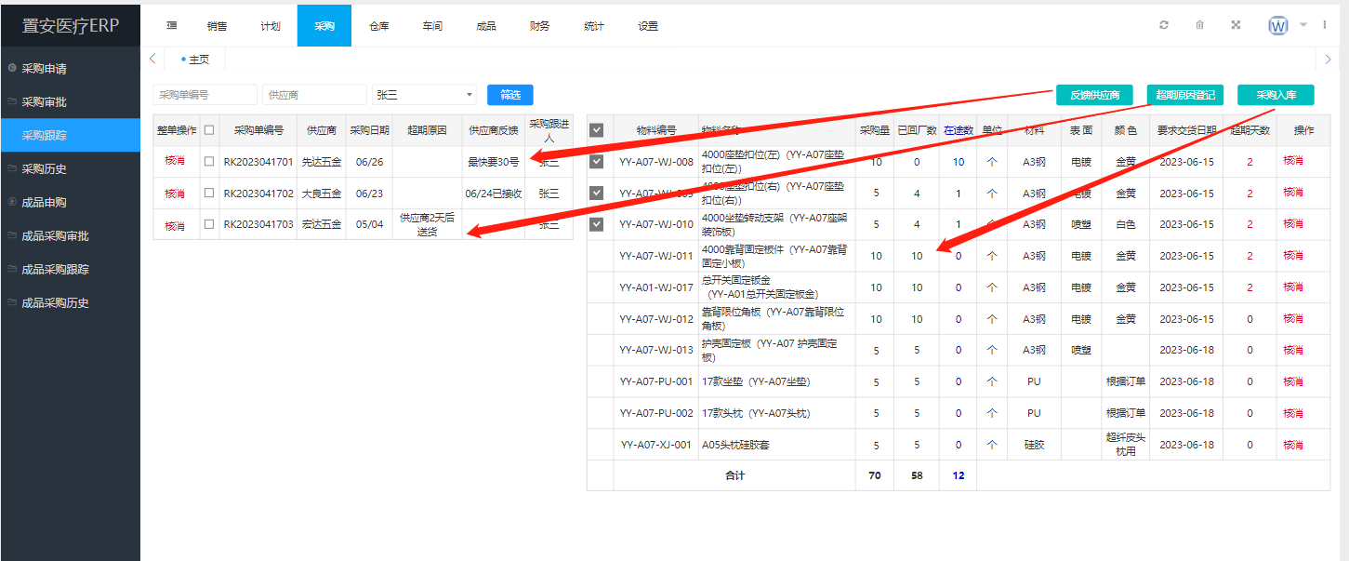
分左右开显示，左表为采购单单头，默认加载“已审核”并且“采购跟进人=当前登陆人姓名”的采购单；
右表为点击左表采购单后采购明细内容。
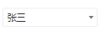筛选“采购跟进人”默认填入当前登陆人姓名，可以选姓名后重新筛选。
在途数字段栏：在途数 = 采购量 - 已回厂数
超期天数字段栏：显示整天数，超期天数 = 当天日期 - 要求交货日期
核消（按钮）：核消相当于作废（不采购），弹出作废提示，已经入库的数据保存不变，并隐藏“核消” 的数据行。
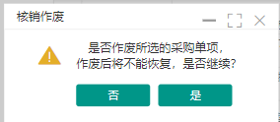
反馈供应商（按钮）：弹出“反馈供应商信息记录框”（对应于一个信息记录页）。并把最后一条信 息显示在数据左表“”字段栏中。
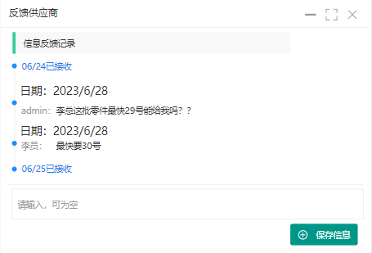
超期原因登记（按钮）：弹出“超期原因登记框”，用户填入超期原因保存后，更新“”超 期原因字段栏。
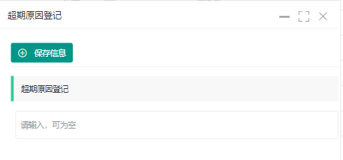
采购入库（按钮）：勾选采购单明细行，点击采购入库，弹出“采购入库框”。
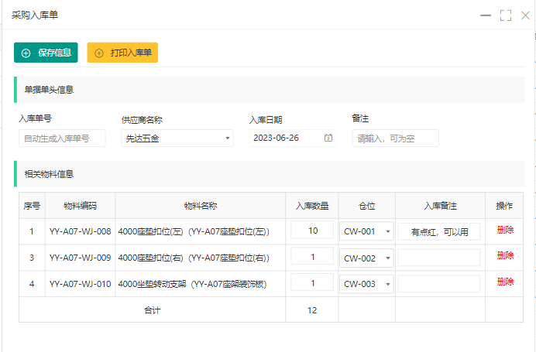
入库单号：自动生成入库单号，可手工修改。
供应商名称：自动引用采购单内的供应商。
入库日期：默认为当前日期，可手工修改。
入库数量：自动填入在途数量。
仓位：填入物料库中设置的“默认仓位”，可以手工更改。
：取消当前行的入库。
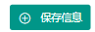保存信息（按钮）：保存入库信息，并更新类加明细中的“已回厂数”
打印入库单（按钮）：调用积木报表进行“采购入库单”打印。

采购历史：
原型图：
https://rp.mockplus.cn/run/byLUUX5AQSCYR/X2b-0dO1-tgY?cps=hide&rps=hide&nav=1&ha=0&la=0&fc=0&out=1&rt=1&as=true
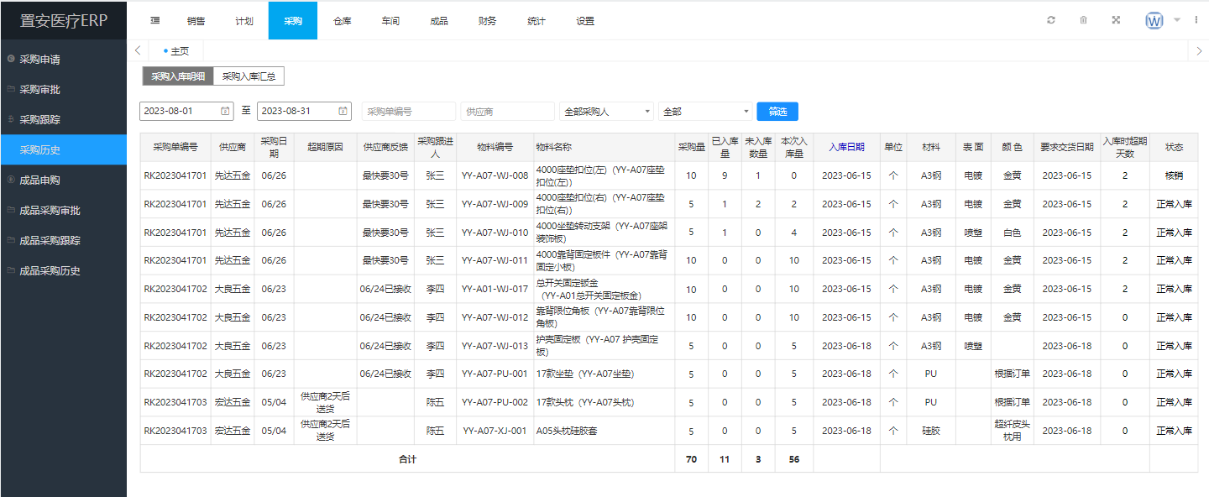
页面分成明细和汇总两个页
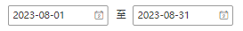：日期默认填入当月第一天和最后一天的日期。
：默认读取“已采购入库”的采购单明细。
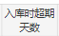：入库时超期天数，记录采购入库单生成时的“超期天数”。
采购入库汇总：默认汇总日期段内已入库，按供应商，按物料编号，统计入库数量。
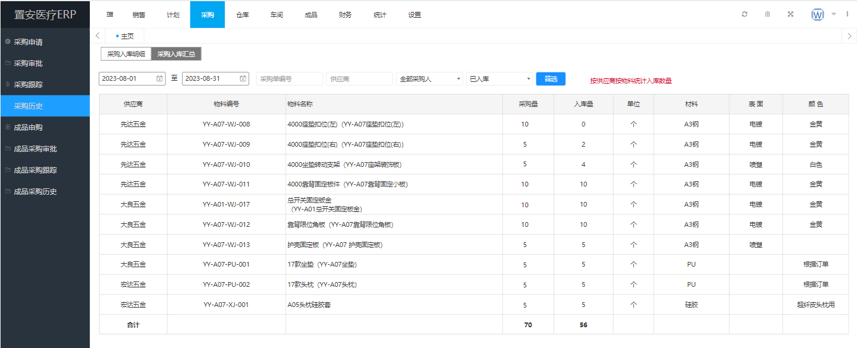

成品采购
- 成品申购：
原型图：
https://rp.mockplus.cn/run/byLUUX5AQSCYR/G09IfujAFABH?cps=expand&rps=hide&nav=1&ha=0&la=0&fc=0&out=1&rt=1&as=true
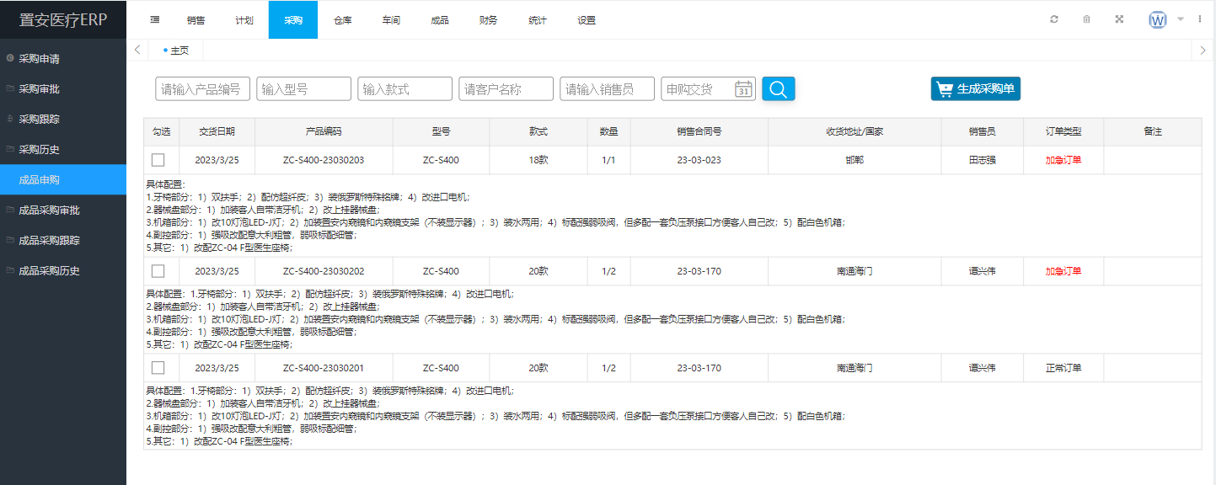
成品采购的数据来源于“计划→点击‘成品外发加工’的成品加工单”。
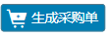生成采购单：弹出“添加采购单”子窗口，生成成品采购单。
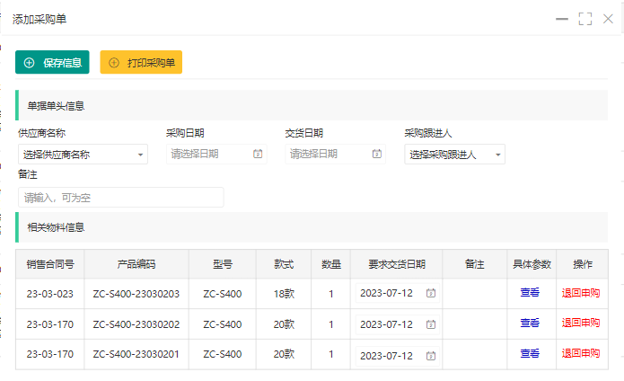
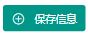：保存成品订单信息，
：调用积木报表打印成品采购单。
：弹出产品的具体配置对话框，查看该产品编码的“具体配置”
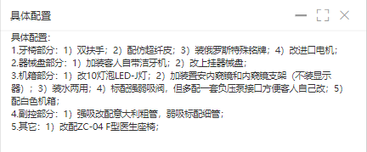
：删除数据行

- 成品采购审批：
原型图：
https://rp.mockplus.cn/run/byLUUX5AQSCYR/Lnr71Vr0IQLH?cps=expand&rps=hide&nav=1&ha=0&la=0&fc=0&out=1&rt=1&as=true
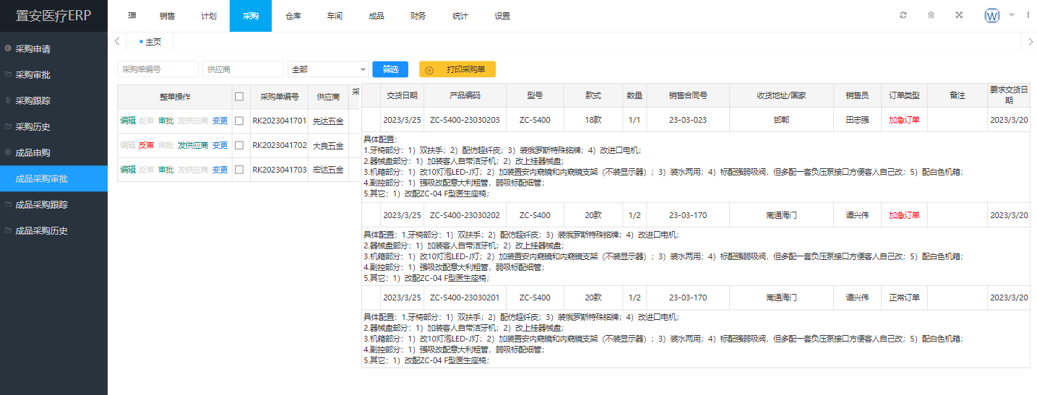
与“零件采购”的操作方式完全一致。
筛选栏条件：采购单“审批”的状态筛选。可以查询到已审批的采购单内容。
（按钮）：调用积本报表再次打印采购单。
（按钮）：打开“采购单编辑”子页，编辑整份采购单。
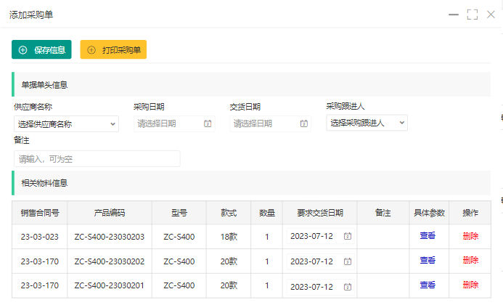
（按钮）：改变采购单状态为“审批状态”
（按钮）：反审时先查询供应链状态是否为“供应商确认”状态，并查询采购单是否已入库，如果是“供 应商确认”状态或已入库状态，则提醒：

（按钮）：点击后供应商可以登陆系统在“供应商”模块里查询到属于自己的单据（与供应链模块互动）。
（按钮）：弹出“采购单变更记录窗”记录采购单的更改，如反审，删除物料，改“要求交货日期”等信息。

- 成品采购跟踪：
原型图：
https://rp.mockplus.cn/run/byLUUX5AQSCYR/RCHOAJFA1hgV?cps=expand&rps=hide&nav=1&ha=0&la=0&fc=0&out=1&rt=1&as=true
与“零件采购”的操作方式完全一致，成品入库对应的是“成品仓→成品入库”模块。
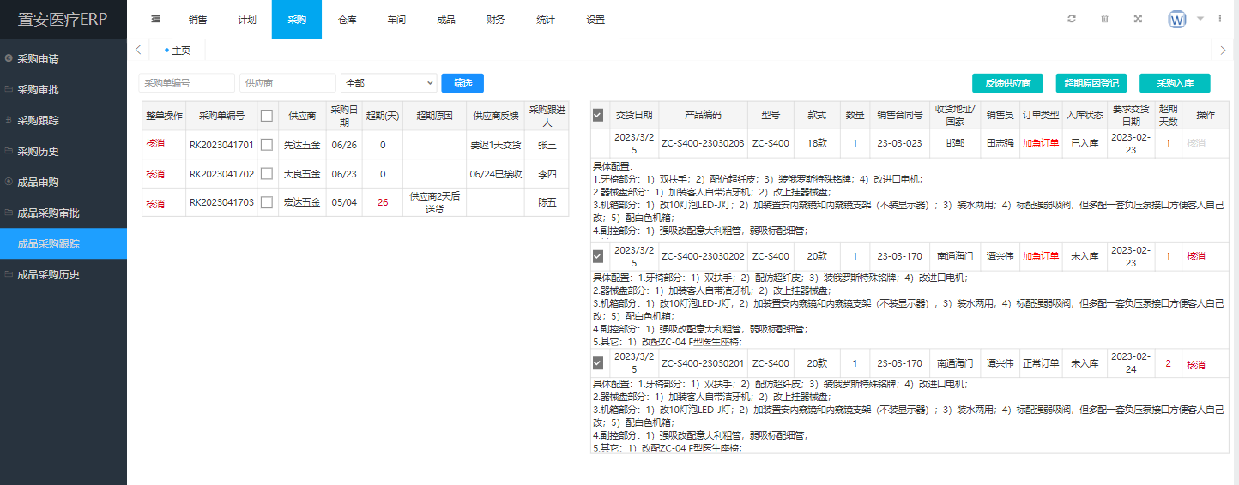

超期天数字段栏：显示整天数，超期天数 = 当天日期 - 要求交货日期
核消（按钮）：核消相当于作废（不采购），弹出作废提示，已经入库的数据保存不变，并隐藏“核消” 的数据行。

反馈供应商（按钮）：弹出“反馈供应商信息记录框”（对应于一个信息记录页）。并把最后一条信 息显示在数据左表“”字段栏中。

超期原因登记（按钮）：弹出“超期原因登记框”，用户填入超期原因保存后，更新“”超 期原因字段栏。

采购入库（按钮）：勾选采购单明细行，点击采购入库，弹出“采购入库框”。
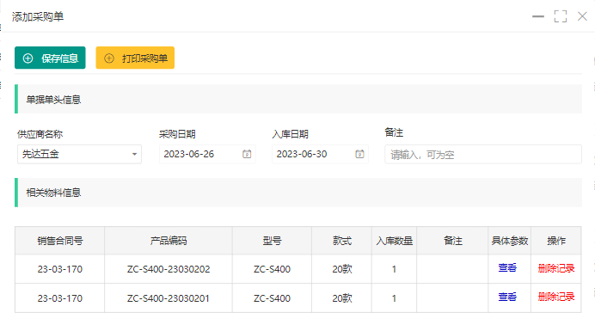
入库单号：自动生成入库单号，可手工修改。
供应商名称：自动引用采购单内的供应商。
入库日期：默认为当前日期，可手工修改。
入库数量：自动填入在途数量。
：取消当前行的入库。
保存信息（按钮）：保存入库信息，数据流转到“成品→成品入库”
打印入库单（按钮）：调用积木报表进行“采购入库单”打印。
- 成品采购历史：
原型图：
https://rp.mockplus.cn/run/byLUUX5AQSCYR/_amHhni7xObL?cps=expand&rps=hide&nav=1&ha=0&la=0&fc=0&out=1&rt=1&as=true
与“零件采购”的操作方式完全一致。
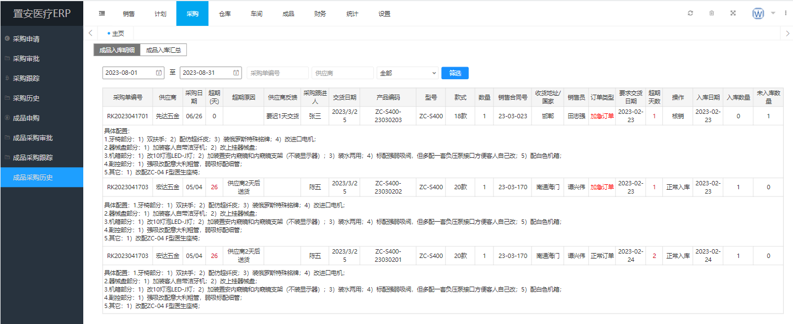
页面分为成品入库明细和成品入库汇总两个页
：日期默认填入当月第一天和最后一天的日期。
：默认读取“已采购入库”的采购单明细。
：入库时超期天数，记录采购入库单生成时的“超期天数”。
采购入库汇总：默认汇总日期段内已入库，按供应商，按产品名称，统计入库数量。
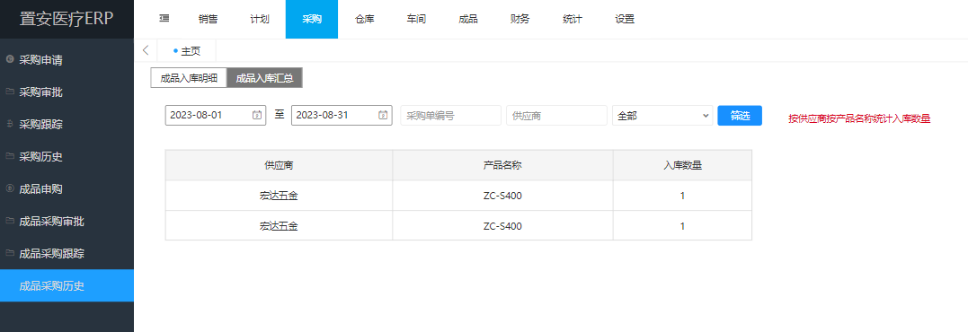

仓库
流程与中创一致，相关功能增减查看《医疗ERP功能修改文档-20230812》

车间
流程与中创一致，相关功能增减查看《医疗ERP功能修改文档-20230812》

成品
流程与中创一致，相关功能增减查看《医疗ERP功能修改文档-20230812》

统计
流程与中创一致，相关功能增减查看《医疗ERP功能修改文档-20230812》

财务
因为系统不管单价，所以财务部分只是数量的汇总报表，后期再补充处理。

